Федеральное государственное бюджетное
образовательное учреждение высшего образования
МИРЭА – Российский технологический университет

Кафедра: КБ-5 «Аппаратное, программное и математическое
обеспечение вычислительных систем»

Отчет по практике по получению профессиональных умений и опыта профессиональной деятельности на тему:

Реализация алгоритма численного решения
уравнения Лапласа в задачах математической физики

 | Студент(ка): | Аметов И.И.
 | Группа: ТМБО-01-15, | 3 курс
 | Форма обучения: | очная

Доля авторского текста (оригинальности)
в результате автоматизированной проверки составила ____ %
Работа защищена на оценку ________ «___» ___________2018 г.

 | Преподаватель: | Шмелёва А.Г.

Москва, 2018

Содержание
Введение 3
1 Постановка задачи 4
2 Теория 4
3 Исследование аппроксимации и устойчивости 6
4 Текст программы 13
5 Полученные результаты 19
6 Графическое отображение 21
7 Список литературы 23

Введение
Целью настоящей практической работы является отработка навыков численных решений для уравнений математической физики.
В уравнениях математической физики многие задачи сводятся к уравнениям в частных производных. Но уравнения в частных производных в большинстве случаев невозможно решить аналитическими методами. В связи с этим важную роль играют численные методы.
Немаловажную роль в уравнениях математической физики играет уравнение Лапласа.
К уравнению Лапласа приводят многие задачи физики и механики, в которых физическая величина является функцией только координат точки. Так, уравнение Лапласа описывает потенциал сил тяготения в области, не содержащей тяготеющих масс, потенциал электростатического поля – в области, не содержащей зарядов, температуру при стационарных процессах и т. д. Большое количество инженерных задач, связанных, в частности, с медленным стационарным обтеканием корпуса корабля, стационарной фильтрацией подземных вод, возникновением поля вокруг электромагнита, а также стационарного электрического поля в окрестности фарфорового изолятора или заглубленного в землю электрического кабеля переменного поперечного сечения, сводится к решению трехмерных уравнений Лапласа или Пуассона. Большое значение оператор Лапласа играет в квантовой механике.
Уравнением Лапласа в декартовых координатах называется уравнение вида
 | 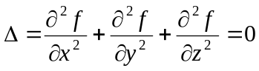 | (1)
Уравнение Лапласа может рассматриваться в трёхмерном (1), двумерном (2), одномерном и –мерном пространствах:
 | 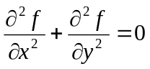 | (2)
 | 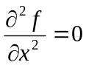 | (3)
 | 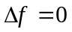 | (4)

Постановка задачи
Решить задачу Дирихле для уравнения Лапласа на прямоугольнике 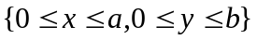 методом конечных разностей с шагом по осям и соответственно 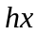 и 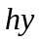, а 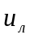, 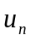, 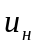, 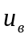 – соответственно значения функции 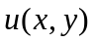 на левой, правой, нижней и верхней сторонах прямоугольника. Для решения использовать явную трёхслойную схему «крест». Построить диаграмму распределения значений функции в виде линий уровня.
 | 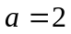;
 | 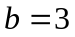;
 | 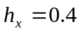;
 | 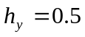;
 | 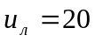; | (5)
 | 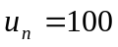;
 | 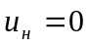;
 | 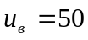;

Теория
Уравнение Лапласа записывается следующим образом [1, c. 32]:
 | 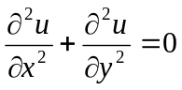 | (6)

Для решения задачи предлагается использовать явную трёхслойную схему «крест». Введём равномерную сетку для заданного прямоугольника. Тогда по оси 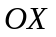 точки будут нумероваться от 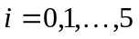, а по оси 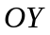 как 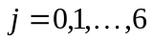. То есть, точка  соответствует , а точка 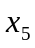 соответствует , аналогично, точка 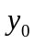 соответствует точке , а точка 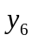 соответствует точке 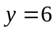.
Введём разностную схему[1, с. 182] для
 | 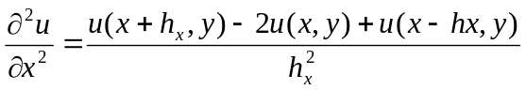 | (7)
 | 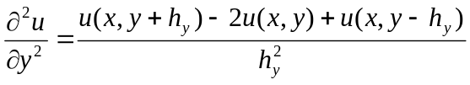
Введём такие обозначения:
 | 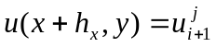
 | 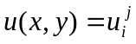
 | 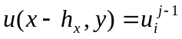 | (8)
 | 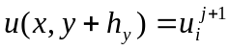
 | 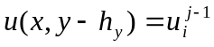

Тогда уравнение (6) можно записать таким образом
 | 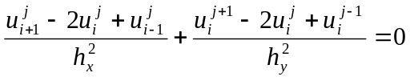 | (9)

Или после приведения под общий знаменатель получим
(10)

Введём ещё обозначения
 | 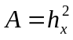 | (11)
 | 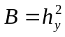

Тогда выражение (10) можно записать так
(12)

При подстановке 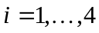 и 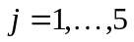 получим линейную алгебраическую систему из 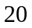 уравнений.
 | 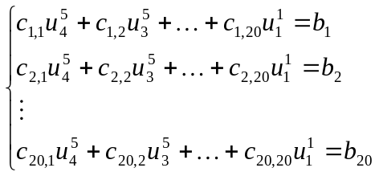 | (13)

После решения которой мы найдём искомые значения 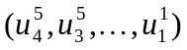.
Поскольку из постановки задачи было невозможно применять явную схему «крест», было принято решение использовать неявную схему «крест».

Исследование аппроксимации и устойчивости
Проведём исследование аппроксимации применённой схемы для уравнения Лапласа [2].
Запишем выражение (12) таким образом:
 | 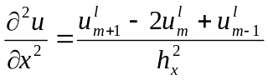 | (14)
 | 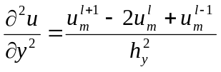

Теперь разложим 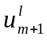 в ряд Тейлора до членов четвёртого порядка:
(15)

Таким же образом выполним разложение 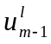:
(16)

Подставим полученные значения для и в первую формулу из (14):
 | 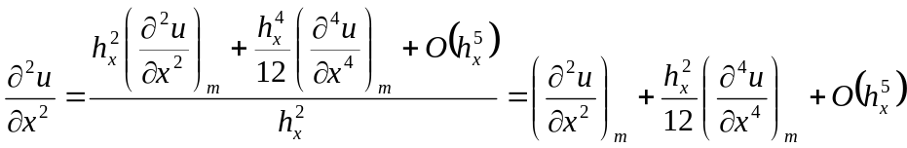 | (17)

При 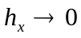 получаем, что
 | 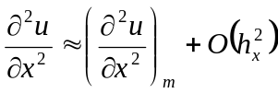 | (18)

Разложим 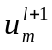 в ряд Тейлора до членов четвёртого порядка:
 | 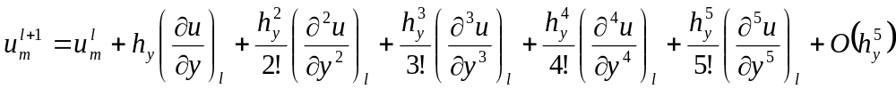 | (19)

Повторим то же действие и для 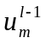:
 | 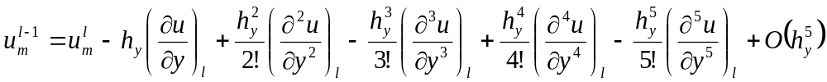 | (20)

Из таких же соображений вторая формула из (14) будет выглядеть так:
 | 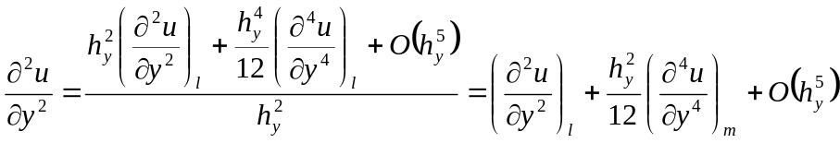 | (21)

При 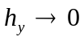 из (21) получаем
 | 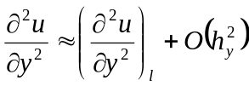 | (22)

Из формул (23) и (24) заключаем, что неявная трёхслойная схема «крест» имеет порядок аппроксимации 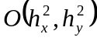 для уравнения Лапласа.

Теперь исследуем устойчивость неявной трёхслойной схемы «крест» для уравнения Лапласа. Здесь нам понадобятся три леммы.
Лемма 1. Если сеточная функция 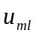 определена на сетке 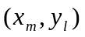 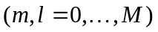 и во всех внутренних узлах удовлетворяет уравнению
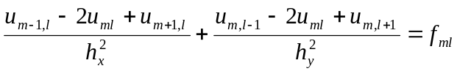,
причём во всех внутренних узлах сетки 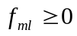. Тогда наибольшее значение сеточная функция достигает хотя бы в одной точке границы сеточной области.
Доказательство.
Доказательство удобно выполнить от противного. Положим, что в некоторой внутренней точке с индексами и функция достигает наибольшего значения. Перепишем разностное уравнение видоизменив левую часть:
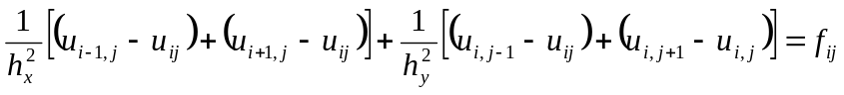
Но в этом случае хотя бы одна из круглых скобок будет отрицательной, и все остальные равны нулю. Но тогда общее значение левой части уравнения будет меньше либо равно нулю 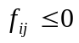. И в то же время согласно условию . Налицо достигнутое противоречие. Следовательно, максимальное значение возможно только на границе сеточной области. Что и требовалось доказать.
Лемма 2. Если сеточная функция определена на сетке и во всех внутренних узлах удовлетворяет уравнению
,
причём во всех внутренних узлах сетки 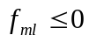. Тогда наименьшее значение сеточная функция достигает хотя бы в одной точке границы сеточной области.
Доказательство.
Здесь доказательство аналогично доказательству леммы 1. Пусть функция достигает своего наименьшего значения в некоторой внутренней точке с индексами и . Как и в лемме 1 запишем левую часть равенства так:
Тогда некоторые из круглых скобок (или хотя бы одна) будут положительными, а другие окажутся равными нулю. Просуммировав левую часть равенства мы увидим что левая часть больше либо равна нуля, но в этом случае получаем, что 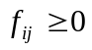, и в тоже время по условию леммы . Налицо протииворечие. Отсюда делаем вывод, что наименьшее значение функция может достигать только на границе сеточной области. Что и требовалось доказать.
Лемма 3 (сеточный принцип максимума). Каждое решение разностного уравнения Лапласа
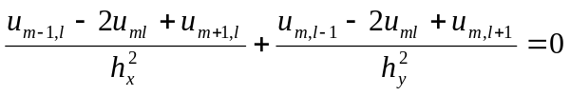
достигает своего минимального и максимального значения на границе сеточной области.
Доказательство.
В этом случае 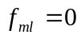, то есть, имеет место система
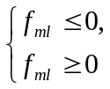
А значит должны одновременно выполняться и первая и вторая леммы. Следовательно, достигает своих максимальных и минимальных значений на границе сеточной области. Что и требовалось доказать.
Введём такую норму сеточной функции
 | 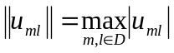 | (23)
Устойчивость будет доказываться следующим образом: вначале следует доказать, что для уравнения Пуассона с любой правой частью и произвольными граничными условиями существует единственное решение разностной задачи. После этого нужно получить оценку для
 | 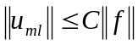 | (24)
Здесь в правой части стоит норма правой части задачи, записанной в операторном виде
 | 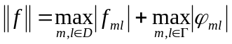 | (25)
Первый максимум берётся по всем внутренним точкам, а второй – по всем точкам сеточной границы.
Выполним доказательство однозначной разрешимости разностной задачи. Возьмём уравнение Лапласа с нулевыми граничными условиями. В этом случае мы получаем матричное уравнение вида 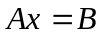, где
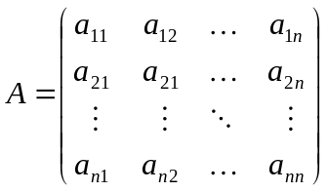
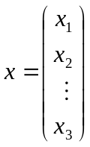
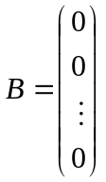
Причём, 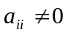, 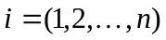. В этом случае возможно лишь тривиальное решение 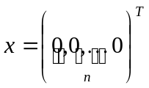. Но если есть тривиальное решения для подобной алгебраической системы уравнений, то однозначно можно найти решение и для произвольной матрицы 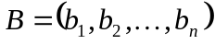.
Теперь будем искать оценку для (24). Введём вспомогательную функцию
 | 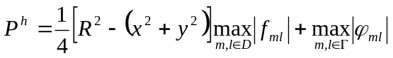, | (26)
где  – радиус окружности с центром в точке  и включающий в себя рассматриваемую область. В данном случае 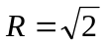. Функция 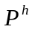 называется мажорантой Гершгорина. Индекс означает, что рассматривается сеточная проекция мажоранты Гершгорина.
Возьмём сеточную функцию
 | 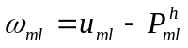 | (27)
И применим к ней разностную схему
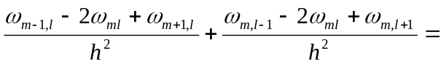
(28)
Но
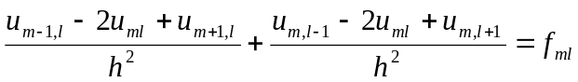
Тогда из (28) получаем
 | 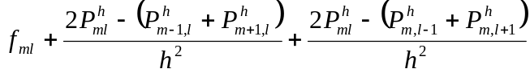 | (29)
Продолжим преобразования:
(30)
Отдельно вычислим
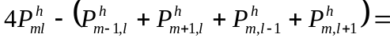
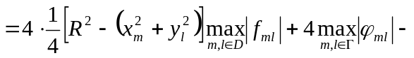
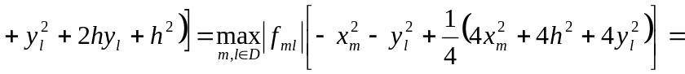
Подставив полученное значение в (30) получим
 | 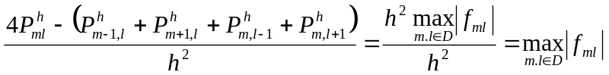 | (31)
Тогда из (29):
 | 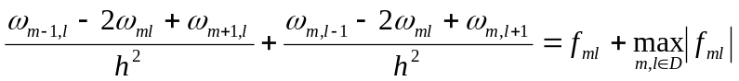 | (32)
По лемме 1 полученная функция достигает максимума на границе. Одновременно на границе функция 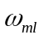 принимает только отрицательные значения. А значит, 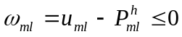 во всех точках сеточной области, включая граничные.
Рассмотрим сеточную функцию 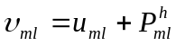. Аналогично применим разностную схему:
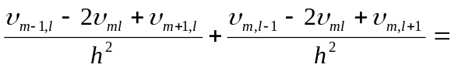
(33)
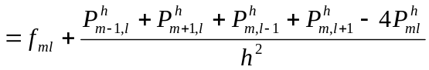
Отдельно найдём значение для 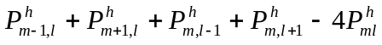:
 | 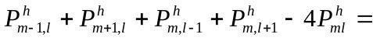
 | 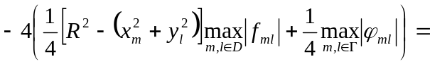 | (34)
Подставим в (33):
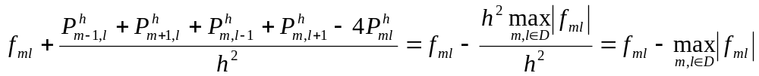
То есть, оказывается что
 | 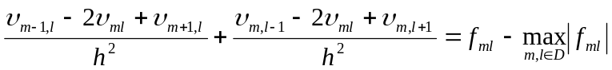 | (35)
По лемме 2 полученная функция достигает минимума на границе. Одновременно функция принимает только положительные значения. А значит, 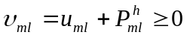 во всех точках сеточной области, включая граничные.
Из двух этих выводов делаем заключение, что
 | 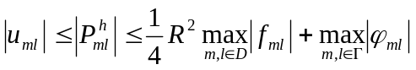 | (36)
Из (36) следует неравенство
 | 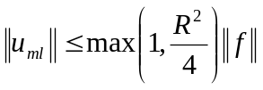 | (37)
Что и требовалось доказать.

Текст программы
Текст программы, рещающей поставленную задачу:
(defun calc-b (i j mi mj a b ul ur ub ut)
"Calculate free members"
(+ (if (= (1+ j) mj) (* a ut) 0)
(if (= (1- j) 0) (* a ub) 0)
(if (= (1+ i) mi) (* b ur) 0)
(if (= (1- i) 0) (* b ul) 0)))

(defun make-equation-coefs (oi oj mi mj a b)
"Generate equation coefficients"
(loop for j from (1- mj) downto 1
append (loop for i from (1- mi) downto 1
collect (cond
((and (= i oi) (or (= j (1+ oj)) (= j (1- oj))))
a)
((and (= j oj) (or (= i (1+ oi)) (= i (1- oi))))
b)
((and (= i oi) (= j oj))
(* -2 (+ a b)))
(t 0)))))

(defun make-equation-system (mi mj a b ul ur ub ut)
"Make equation system matrix"
(loop for j from (1- mj) downto 1
append (loop for i from (1- mi) downto 1
collect (append (make-equation-coefs i j mi mj a b)
(list (- (calc-b i j mi mj a b ul ur ub ut)))))))

(defun make-no-zero (some-list other-lists index)
"Correct lead zero for Gauss method"
(if (eq (nth index some-list) 0)
(if (not (eq (nth index (car other-lists)) 0))
(map 'list (lambda (a b) (+ a b)) some-list
(car other-lists))
(make-no-zero some-list (cdr other-lists) index))
some-list))

(defun down-step (eq-matrix row index)
"Solve column to down"
(if (eq eq-matrix '())
'()
(cons (map 'list (lambda (a b)
(+ a (* (/ b (nth index row))
(- (nth index (car eq-matrix))))))
(car eq-matrix) row)
(down-step (cdr eq-matrix) row index))))

(defun down (eq-matrix row index)
"Make upper-diagonal matrix"
(if (eq eq-matrix '())
(cons row eq-matrix)
(let ((non-zero-row (make-no-zero row eq-matrix index)))
(cons non-zero-row
(let ((tmp-eq-matr
(down-step eq-matrix non-zero-row index)))
(down (cdr tmp-eq-matr) (car tmp-eq-matr)
(1+ index)))))))

(defun up-step (eq-matrix row index)
"Solve column to up"
(if (eq eq-matrix '())
'()
(cons (map 'list (lambda (a b)
(+ a (* (/ b (nth index row))
(- (nth index (car eq-matrix))))))
(car eq-matrix) row)
(up-step (cdr eq-matrix) row index))))

(defun up (eq-matrix row index)
"Left only lead diagonal"
(if (eq eq-matrix '())
(cons row eq-matrix)
(let ((non-zero-row (make-no-zero row eq-matrix index)))
(cons non-zero-row
(let ((tmp-eq-matr
(up-step eq-matrix non-zero-row index)))
(up (cdr tmp-eq-matr) (car tmp-eq-matr)
(1- index)))))))

(defun to-e-matrix (eq-matrix)
"Make E-matrix"
(loop for i from 0 to (1- (length eq-matrix))
collect (map 'list (lambda (x)
(/ x (nth i (nth i eq-matrix))))
(nth i eq-matrix))))

(defun gauss-solve (eq-matrix)
"Solve by Gauss-method"
(let ((up-tri-rev (reverse (down (cdr eq-matrix)
(car eq-matrix) 0))))
(to-e-matrix (reverse (up (cdr up-tri-rev)
(car up-tri-rev)
(1- (length up-tri-rev)))))))

(defun solve (eq-matrix)
"Remove E-matrix from answer"
(map 'list (lambda (x) (car (last x))) (gauss-solve eq-matrix)))

(defun calc-steps (mx my hx hy ul ur ub ut)
"Generate dots results"
(let* ((x-steps (/ mx hx))
(y-steps (/ my hy))
(result (solve (make-equation-system x-steps y-steps (* hx hx) (* hy hy) ul ur ub ut))))
((lambda (i j lst)
(loop for mj from j downto 1
append (loop for mi from i downto 1
collect(let ((cv (car lst)))
(progn
(setf lst (cdr lst))
(list mi mj cv))))))
(1- x-steps) (1- y-steps) result)))

(princ (calc-steps 2 3 0.4 0.5 20 100 0 50))

((4.0 5.0 73.55806)
(3.0 5.0 58.856167)
(2.0 5.0 48.200317)
(1.0 5.0 37.14626)
(4.0 4.0 78.77232)
(3.0 4.0 61.390404)
(2.0 4.0 47.02286)
(1.0 4.0 33.811592)
(4.0 3.0 77.97764)
(3.0 3.0 59.21471)
(2.0 3.0 44.038746)
(1.0 3.0 31.414927)
(4.0 2.0 72.0901)
(3.0 2.0 51.434433)
(2.0 2.0 37.06689)
(1.0 2.0 27.129372)
(4.0 1.0 54.867874)
(3.0 1.0 33.828976)
(2.0 1.0 23.17313)
(1.0 1.0 18.456074))

Конечный результат выводит строка (princ (calc-steps 2 3 0.4 0.5 20 100 0 50)) здесь 2 – это максимальное значение , 3 – максимальное значение , 0.4 – шаг 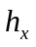, 0.5 – шаг 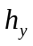, 20 – значение , 100 – значение , 0 – значение , 50 – значение .
Функция calc-b подсчитывает значения свободных коэффициентов. На вход она принимает следующие аргументы: i – координата точки по в сетке, j – координата точки по в сетке, mi – максимально доступная координата по в сетке, mj – максимально доступная координата по в сетке, a – значение 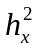, b – значение 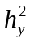, ul – значение , ur – значение , ub – значение , ut – значение .
Функция make-equation-coefs предназначена для генерации коэффициентов при неизвестных для очередного уравнения. Аргументы: oi – координата точки по в сетке, oj – координата точки по в сетке. Остальные аргументы совпадают с аргументами функции calc-b.
Функция make-equation-system предназначена для генерации системы уравнений в матричном виде. Матрица представляется в виде списка. Принимаемые на вход аргументы те же, что и для функции calc-b.
Функция make-no-zero предназначена для внутреннего использования в функциях down и up, используется для того, чтобы избавиться от нулей в главной диагонали матрицы (если таковые встретятся) путём сложения с другой строкой. В качестве аргументов принимает: some-list – некоторая очередная строка матрицы, other-lists – список, содержащий списки с другими строками, index – индекс обрабатываемого элемента из some-list, где не должно быть нулей.
Функция down-step – обнуляет все нижележащие элементы от очередного диагонального элемента. Принимает на вход следующие аргументы: eq-matrix – расширенная матрица, row – строка из расширенной матрицы, index – индекс элемента ниже которого должны быть нули.
Функция down приводит матрицу eq-matrix к верхнедиагональному виду. Принимает на вход те же аргументы, что и функция down-step.
Функция up-step обнуляет элементы матрицы, находящиеся выше заданного индекса. Принимает на вход те же аргументы, что и функция down-step.
Функция up приводит матрицу к нижнедиагональному виду. Принимает на вход те же аргументы, что и функция down-step.
Функция to-e-matrix делит диагональные элементы матрицы и элементы свободных членов на диагональные элементы матрицы тем самым приводя основную матрицу к единичному виду. Принимает на вход аргумент eq-matrix – расширенную матрицу в которой все элементы кроме диагональных и свободных членов равны нулю.
Функция gauss-solve – основная функция, выполняющая решение расширенной матрицы. Принимает на вход расширенную матрицу eq-matrix.
Функция solve убирает от расширенной матрицы единичную матрицу и оставляет только решения. Принимает на вход расширенную матрицу eq-matrix.
Функция calc-steps добавляет к списку ответов координаты и . Принимаемые аргументы совпадают с аргументами функции calc-b.

Полученные результаты
В Таблице 1 представлены значения полученные с помощью решения задачи численным методом.
Таблица 1 – Полученные значения
 | 1 | 2 | 3 | 4
1 | 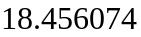 | 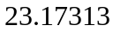 | 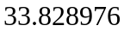 | 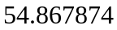
2 | 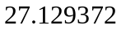 | 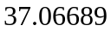 | 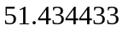 | 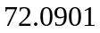
3 | 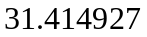 | 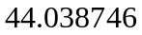 | 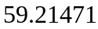 | 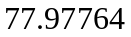
4 | 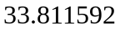 | 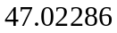 | 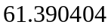 | 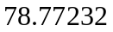
5 | 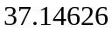 | 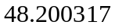 | 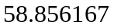 | 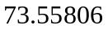

Графическое отображение
На Рисунке 1 графически представлено распределение температуры.
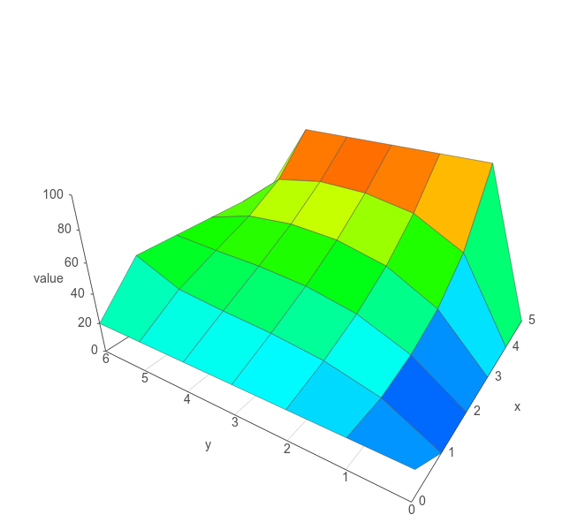
Рис. 1 – Графическое отображение полученных результатов

Заключение
В этой работе было рассмотрено применение неявной схемы крест для решения уравнения Лапласа. Найдено, что аппроксимация численного решения выражается как , то есть, чем меньше значение шагов и , тем лучше будет значение результата. Доказано, что неявная схема «крест» является устойчивой. Отрицательной стороной неявной схемы «крест» является то, что с ростом точности также растёт число переменных и уравнений в системе соответственно, что в свою очередь приводит к росту вычислительной нагрузки.

Список литературы
[1] | Методы решения задач математической физики: Учебное пособие для студентов вузов, специализирующихся в области вычислительной математики/ Валерий Иванович Агашков, Павел Борисович Дубовский, Виктор Петрович Шутяев; Марчук, Г.И.. – М.: Физматлит, 2002.-320 с.
[2] | Лекция по численным методам решения уравнения Лапласа [Элеткронный ресурс]. Дата публикации: 25.10.2007. URL: https://www.intuit.ru/studies/courses/1170/213/lecture/5499?page=1 (дата обращения: 08.06.2018)

Работу программы можно посмотреть в Интернете по адресу: https://ideone.com/Y991qM

